გულ–სისხლძარღვთა დაავადებები
გულ–სისხლძარღვთა დაავადებები სიკვდილიანობის უმთავრეს მიზეზს წარმოადგენს მსოფლიოში: 2015 წელს დაახლოებით 17,7 მლნ ადამიანი გარდაიცვალა მ.შ. 7,4 მლნ. - გულის კორონარული დაავადებით, 6,7 მლნ - თავის ტვინის ინსულტით. ამ მაჩვენებლის ¼ - დაბალი და საშუალო შემოსავლის ქვეყნების მოსახლეობაზე მოდის; ამასთან, ნაადრევი სიკვდილიანობის 82% - აღწერილია დაბალი და საშუალო შემოსავლის ქვეყნებში.
ყოველწლიურად ევროპაში სიკვდილიანობის საშუალოდ 3.9 მლნ შემთხვევის მიზეზს გულ–სისხლძარღვთა სისტემის დაავადებები წარმოადგენს, მ.შ. 1,8 მლნ - ევროკავშირის ქვეყნებში. დაავადებათა ეს ჯგუფი ევროპაში სიკვდილიანობის 45%–ის, ხოლო ევროკავშირის ქვეყნებში 37%–ის მიზეზია. გულის იშემიური დაავადებითა და თავის ტვინის ინსულტით სიკვდილიანობა სჭარბობს ცენტრალური და აღმოსავლეთ ევროპის ქვეყნებში. 2015 წელს 11,3 მლნ კარდიო-ვასკულური დაავადების ახალი შემთხვევა გამოვლინდა ევროპაში, მათ შორის 6,1 მლნ - ევროკავშირის ქვეყნებში.
თითქმის ყველა ევროპულ ქვეყანაში, სადაც ხელმისაწვდომია აღნიშნული მონაცემები, ასაკ-სტანდარტიზებული სიკვდილიანობის მაჩვენებელი უფრო მაღალია მამაკაცებში, ვიდრე ქალებში.

სურათი 3. სიკვდილიანობის მიზეზები ევროპის რეგიონში, მამაკაცები (უკანასკნელი ხელმისაწვდომი წელი)
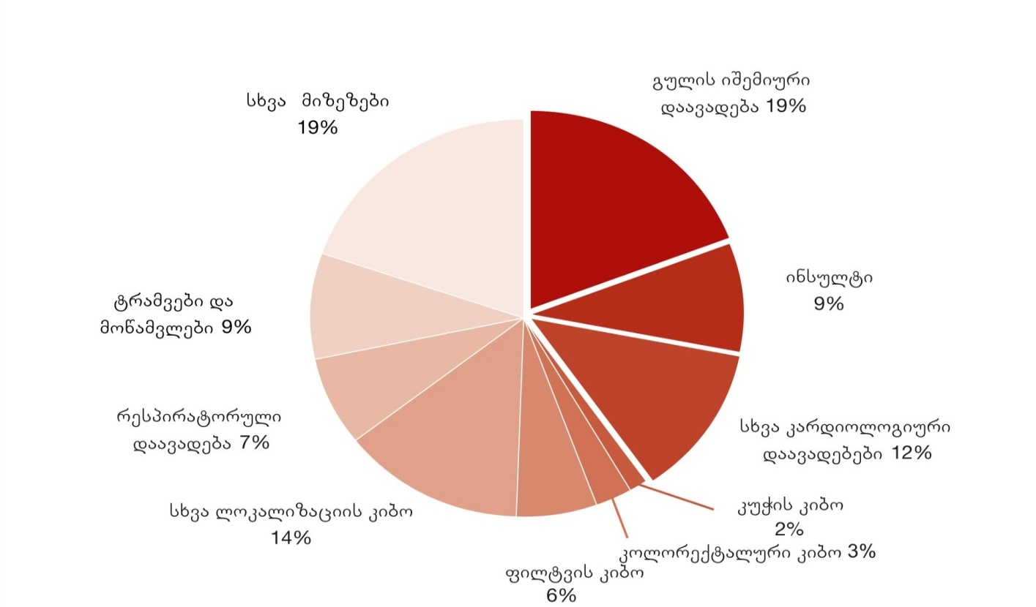
წყარო: European Cardiovascular Disease Statistics, 2017

სურათი 4. სიკვდილიანობის მიზეზები ევროპის რეგიონში, ქალები (უკანასკნელი ხელმისაწდომი წელი)
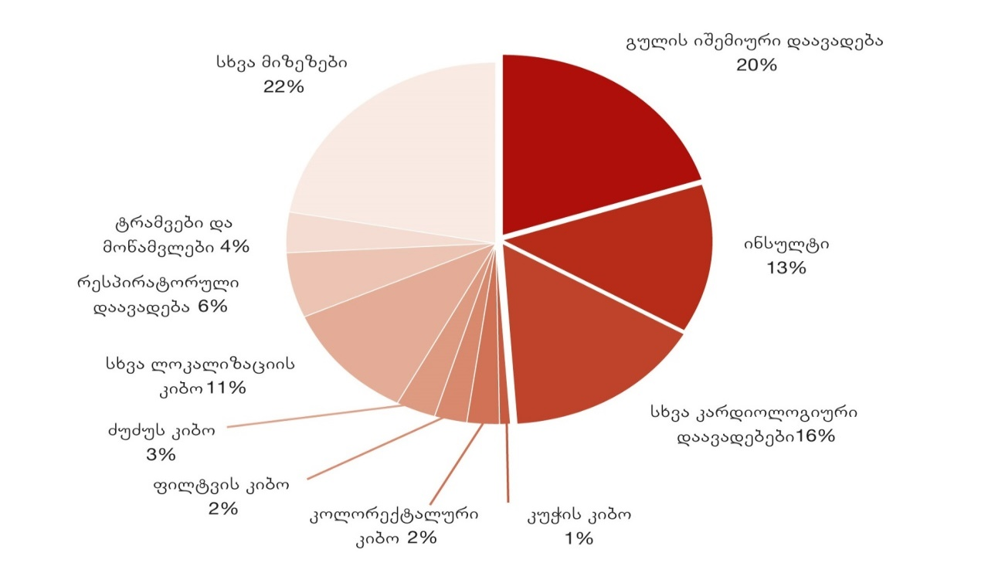
წყარო: European Cardiovascular Disease Statistics, 2017
რაც შეეხება სიკვდილიანობას ნაადრევ ასაკობრივ ჯგუფებში გენდერული განსხვავება ნაკლებადაა გამოხატული (სურათი 5, 6).
სურათი 5. სიკვდილიანობის მიზეზები 65 წლამდე ასაკის მამაკაცებში ევროპის რეგიონში (უკანასკნელი ხელმისაწდომი წელი)
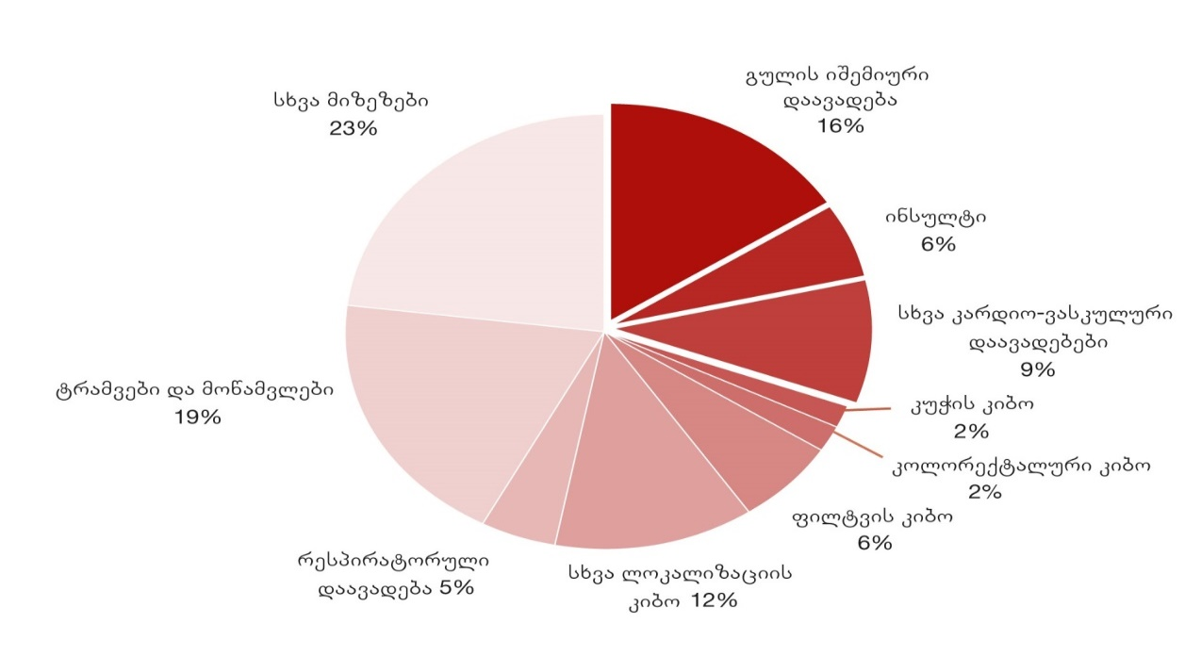
წყარო: European Cardiovascular Disease Statistics, 2017
სურათი 6. სიკვდილიანობის მიზეზები 65 წლამდე ასაკის ქალებში ევროპის რეგიონში (უკანასკნელი ხელმისაწდომი წელი)

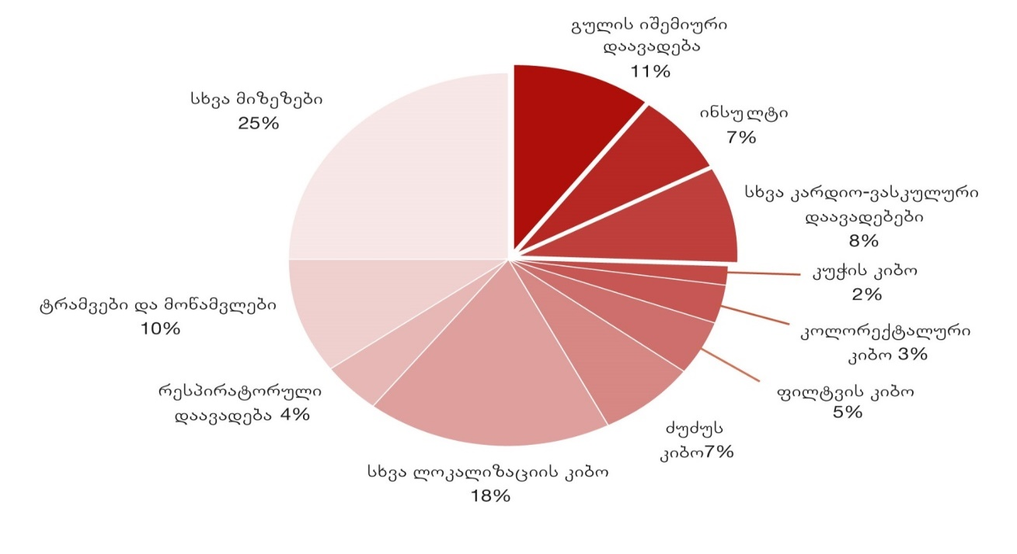
წყარო: European Cardiovascular Disease Statistics, 2017
სიკვდილიანობის ასაკ-სტანდარტიზებული მაჩვენებლის მიხედვით გეოგრაფიული უთანასწორობა აშკარაა, განსაკუთრებით მაღალია პოსტსაბჭოთა სივრცის ქვეყნებში; ხოლო ევროკავშირის ქვეყნებს შორის, გულის იშემიური დაავადებით სიკვდილიანობის ასაკ-სტანდარტიზებული მაჩვენებელი ორივე სქესისთვის ყველაზე დაბალია საფრანგეთში, ის 100 000 მოსახლეზე შეადგენს 77 შემთხვევას მამაკაცებში და 32 შემთხვევას ქალებში; მაჩვენებელი ყველაზე მაღალი ლიტვაშია - 700 და 429 შემთხვევა მამაკაცებსა და ქალებში შესაბამისად. ევროკავშირის გარეთ, ყველაზე დაბალი მაჩვენებელია ისრაელში (სიკვდილის 115 შემთხევა მამაკაცებში და 67 შემთხვევა ქალებში 100 000 მოსახლეზე) და ყველაზე მაღალი - უკრაინაში (სიკვდილის 1102 შემთხვევა მამაკაცებში და 429 - ქალებში 100 000 მოსახლეზე). რაც შეეხება, თავის ტვინის ინსულტით სიკვდილიანობის ასაკ-სტანდარტიზებულ მაჩვენებელს, ასევე ყველაზე დაბალია საფრანგეთში, ხოლო ყველაზე მაღალი - რუმინეთსა და ბულგარეთში.
2003 წლის შემდგომ უკანასკნელი ხელმისაწვდომი წლის მონაცემების მიხედვით, პოსტსაბჭოთა ქვეყნებში გულის იშემიური დაავადების ასაკ-სტანდარტიზებული სიკვდილიანობა ზრდის ტენდენციით ხასიათდება, 12%-იანი მატება გამოვლინდა უკრაინაში და ყველაზე მაღალი - ყაზახეთში - 76% და 79%-იანი მატება მამაკაცებსა და ქალებში შესაბამისად.
უკანასკნელი მონაცემებით, კარდიო-ვასკულურ დაავადებათა 11,3 მლნ. ახალი შემთხვევა გამოვლინდა წლის განმავლობაში ევროპაში, მათ შორის ნახევარი - გულის იშემიური დაავადებით. რაც შეეხება ინსულტს, კარდიო-ვასკულური დაავადებების ახალ შემთხვევათა 14% ამ ნოზოლოგიითაა წარმოდგენილი. 1990-2015 წწ. ევროპის უმრავლეს ქვეყნებში კარდიო-ვასკულურ დაავადებათა ახალი შემთხვევების ზრდის ტენდენცია გამოვლინდა, მათ შორის, 100%-იანი ზრდა - აზერბაიჯანში. ამასთან, რამდენიმე ქვეყანაში, საქართველოს ჩათვლით, ქალთა შორის ახალი შემთხვევების შემცირებას ჰქონდა ადგილი. კარდიო-ვასკულურ დაავადებათა სტრუქტურაში ევროპის ქვეყნებში ყველაზე ხშირად პერიფერიული სისხლძარღვების დაავადებები (ქალების 48% და მამაკაცების 37%) და გულის იშემიური დაავადება (ქალების 30%-ში და მამაკაცების - 41%-ში) გვხვდება.
რომის უუნარობით დაკარგული წლების (DALY) მონაცემები ევროპაში მოცემულია სურათზე (სურათი 7). გულის იშემიური დაავადების წვლილი აღნიშნულ მაჩვენებელში მეტად თვალნათლივია.

სურათი 7. შრომის უუნარობით დაკარგული წლების მიზეზები ევროპის რეგიონში
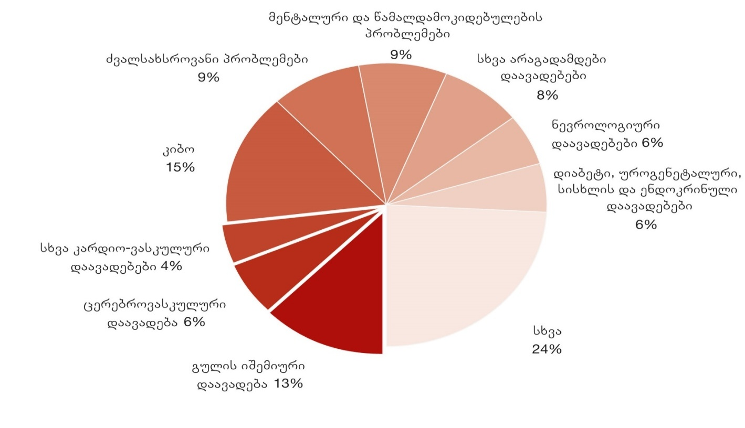
წყარო: European Cardiovascular Disease Statistics, 2017
Ⴋსოფლიოში გულის იშემიური დაავადება შრომის უუნარობისა და სიკვდილიანობის ძირითად მიზეზს წარმოადგენს, შეადგენს რა 6%-ს დაავადებათა გლობალური ტვირთის სტრუქტურაში (შრომის უუნარობით დაკარგული სიცოცხლის წლები - DALY) და 13%-ს საერთო სიკვდილიანობაში (ჯანმო, 2015).
ქალები, საშუალოდ, 4 წლით უფრო მეტს ცოცხლობენ, ვიდრე მამაკაცები. მიუხედავად ამისა, მითი, რომ გულის კორონალური დაავადება და ინსულტი მამაკაცთა დაავადებაა - დიდი ხანია გაქარწყლდა (სურათი 8, 9, 10, 11).

სურათი 8. სიკვდილიანობის 10 ძირითადი მიზეზი ქალთა შორის მსოფლიოში, 2011 მაჩვენებელი 100 000 მოსახლეზე)

წყარო: www.who.int/mediacentre
სურათი 9. სიკვდილიანობის 10 ძირითადი მიზეზი ქალებში მაღალი შემოსავლის ქვეყნებში (მაჩვენებელი 100 000 მოსახლეზე), 2011

წყარო: www.who.int/mediacentre
აღსანიშნავია, რომ 2011 წლის მონაცემებით, როგორც საშუალოზე დაბალი შემოსავლის, ასევე მაღალი შემოსავლის ქვეყნებში, ქალთა პოპულაციაში, უხშირესად კვდებიან კარდიო-ვასკულური ნოზოლოგიით - ერთ შემთხვევაში - გულის იშემიური დაავადების და მეორე შემთხვევაში - ინსულტის მიზეზით (სურათები 8 და 9).
სურათი 10. Ⴑიკვდილიანობის 10 ძირითადი მიზეზი ქალებში საშუალოზე დაბალი შემოსავლის ქვეყნებში (მაჩვენებელი 100 000 მოსახლეზე), 2011

წყარო: www.who.int/mediacentre
სურათი 11. Ⴑიკვდილიანობის 10 ძირითადი მიზეზი ქალებში საშუალოზე მაღალი შემოსავლის ქვეყნებში (მაჩვენებელი 100 000 მოსახლეზე), 2011

წყარო: www.who.int/mediacentre
გულ-სისხლძარღვთა დაავადებით გამოწვეული სიკვდილიანობის დიდი ნაწილი ასოცირებულია ე.წ. ქცევით რისკის ფაქტორებთან (სურათი 12, 13).

სურათი 12. ქცევით რისკის ფაქტორებთან ასოცირებული კარდიო-ვასკულური სიკვდილიანობა მამაკაცებში ევროპის რეგიონში, 2015
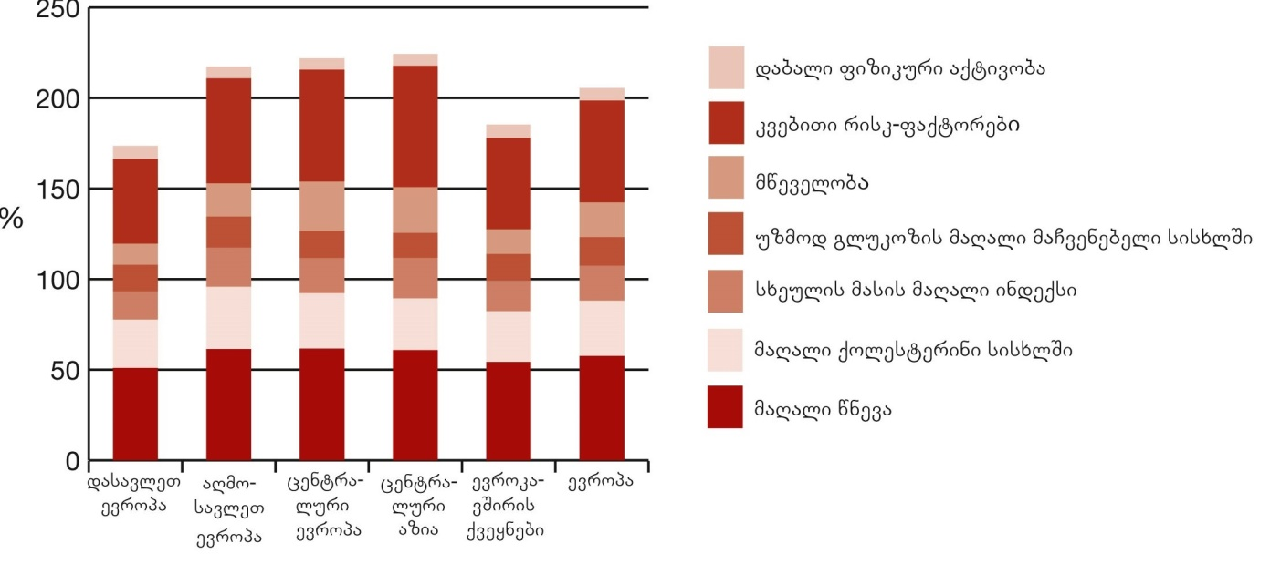
წყარო: European Cardiovascular Disease Statistics, 2017
სურათი 13. ქცევით რისკის ფაქტორებთან ასოცირებული კარდიო-ვასკულური სიკვდილიანობა ქალებში ევროპის რეგიონში, 2015
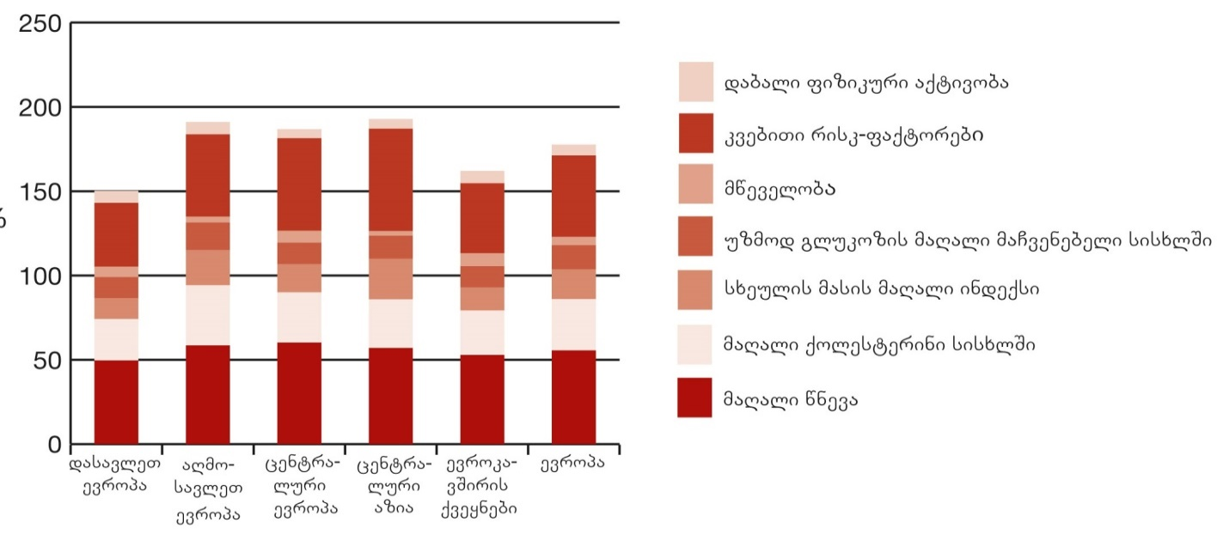
წყარო: European Cardiovascular Disease Statistics, 2017
მსოფლიოში 3,3 მლნ სიკვდილის შემთხვევა ყოველწლიურად ალკოჰოლის ჭარბ მოხმარებას უკავშირდება, ის საერთო სიკვდილიანობაში 5,9%-ს შეადგენს. ალკოჰოლის ჭარბი მოხმარება კაზუალურ ფაქტორად გვევლინება 200-მდე დაავადებისა და ტრავმის შემთხვევაში. 20-39 წწ. ასაკობრივ ჯგუფებში, საერთო სიკვდილიანობის 25% - ალკოჰოლის ჭარბ მოხმარებასთანაა დაკავშირებული.
სურათი 14. ალკოჰოლის მოხმარების და ჯანმრთელობის შედეგების კონცეპტუალური მოდელი
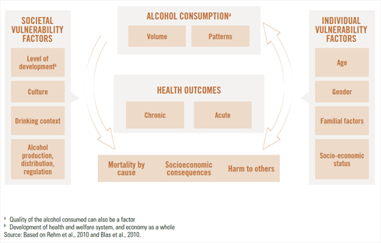
*მოხმარებული ალკოჰოლის ხარისხი შესაძლოა იყოს განხილული როგორც ფაქტორი წყარო: www.who.int.

ალკოჰოლის მოხმარების კონტექსტი
სქესი
ინდივიდუალური
დაუცველობა
ალკოჰოლის მოხმარება*

მოდელი
მოცულობა

მწვავე
ჯანმრთელობის შედეგები
ქრონიკული

სოციო-ეკონომიკური შედეგები
ალკოჰოლის
ზიანი
სიკვდილიანო-ბის მიზეზი
სოციო-ეკონომიკური სტატუსი
ოჯახური ფაქტორები
ასაკი

განვითარების დონე
კულტურული
თავისებურებები
ალკოჰოლის პროდუქცია,
დისტრიბუცია,რეგულაცია
სოციალური
დაუცველობა

ალკოჰოლის საზიანო მოხმარება ევროკავშირის გარეთ ქვეყნებში, განსაკუთრებით მაღალია რუსეთში (10,1 ლიტრი/ერთ სულზე/წელიწადში) და მოლდოვაში (10,0 ლიტრი/ერთ სულზე/ წელიწადში). რაც შეეხება ევროკავშირის ქვეყნებს - ყველაზე მაღალი მაჩვენებელია ჩეხეთის რესპუბლიკასა (12,7 ლიტრი/ერთ სულზე/წელიწადში) და ბელგიაში (12,6 ლიტრი/1 სულზე/ წელიწადში) გამოვლინდა.
სურათი 15. ალკოჰოლის მოხმარება 15 წლის და უფროსი ასაკის ევროპის მოსახლეობაში (უკანასკნელი ხელმისაწვდომი წელი)
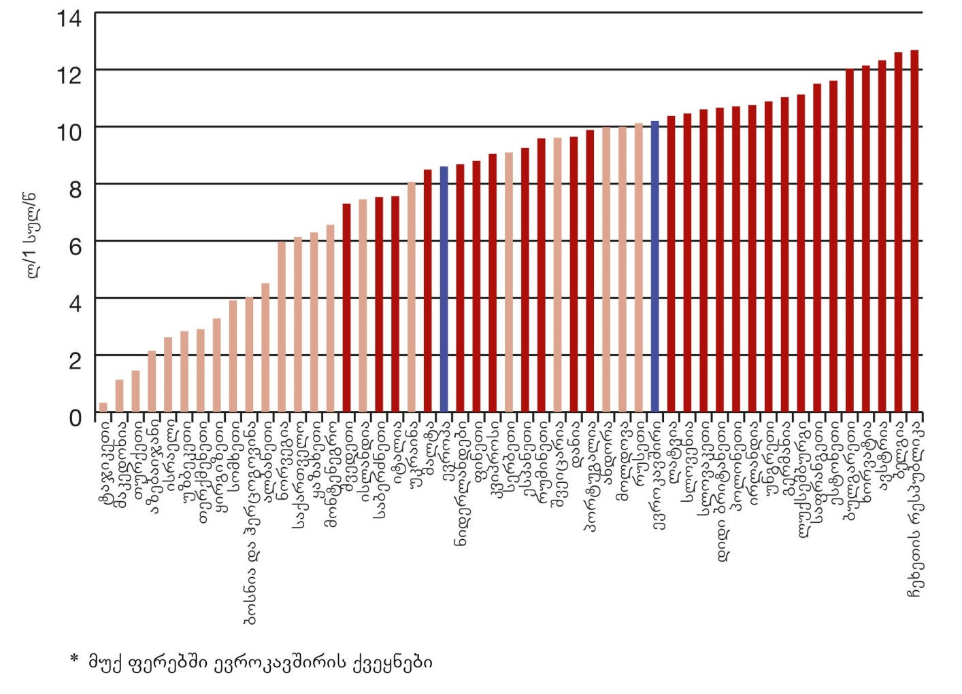
წყარო: European Cardiovascular Disease Statistics, 2017
ჯანმრთელობის მსოფლიო ორგანიზაციის მონაცემებით, ჰიპერტენზიის გავრცელების შეფასებითი მაჩვენებელი ხელმისაწვდომია ევროპის 51 ქვეყნისათვის, მ.შ. ესტონეთში აღინიშნა ყველაზე მაღალი მაჩვენებელი - 32% და ყველაზე დაბალი - გაერთიანებულ სამეფოში - 15% (სურათი 16), რაც შეეხება სისტოლური და დიასტოლური წნევის მაჩვენებლებს პოპულაციაში, გარდა თურქეთისა, ყველგან სჭარბობს მამაკაცებში (სურათი 17).
სურათი 16. მომატებული არტერიული წნევის გავრცელება 18 წლის და ზემოთ ასაკის მოზრდილებში, ევროპის რეგიონში, 2014
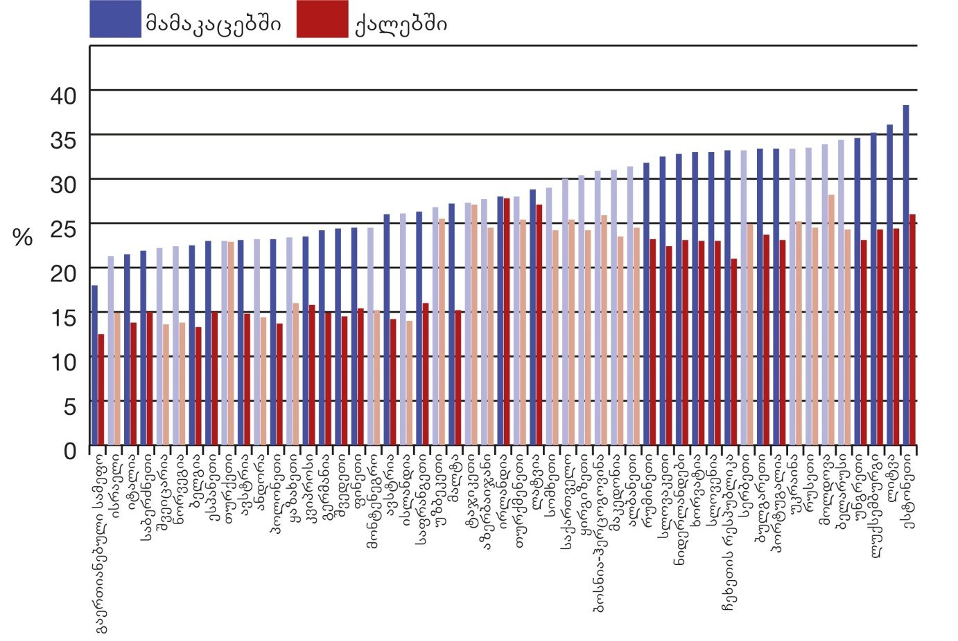
წყარო: European Cardiovascular Disease Statistics, 2017
სურათი 17. Ⴑისტოლური წნევის მაჩვენებელი 18 წლის და უფროსი ასაკის მოზრდილებში ევროპის რეგიონში, 2014
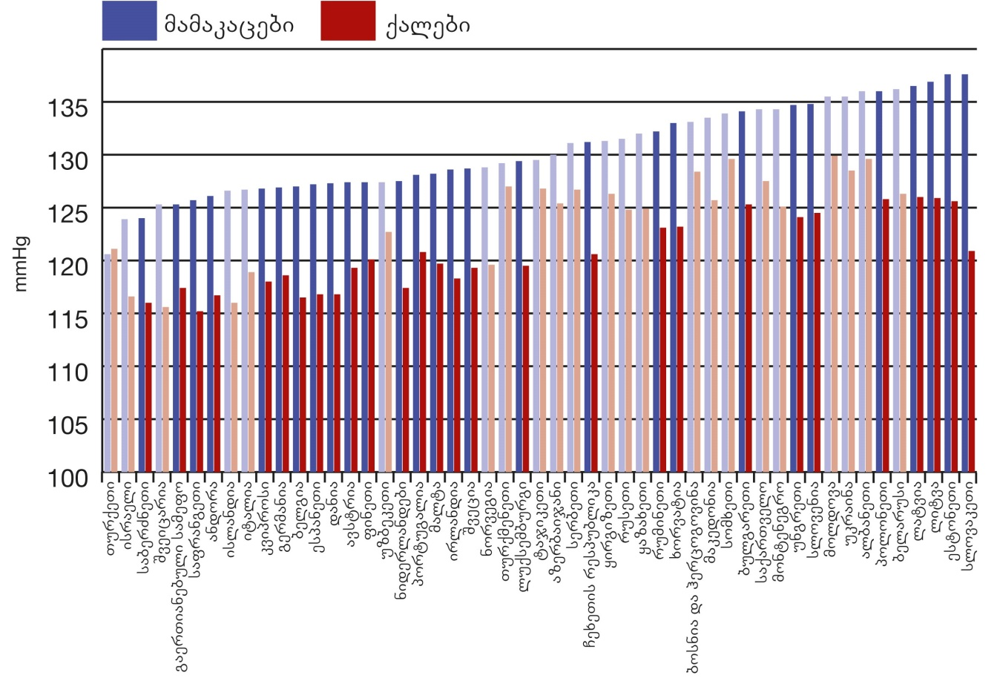
წყარო: European Cardiovascular Disease Statistics, 2017
მოპოვებული მტკიცებულებების საფუძველზე, განსაკუთრებით აქტუალური გახდა გარემო ფაქტორების განხილვა კარდიო-ვასკულურ დაავადებათა რისკ-ფაქტორებად (სურათი 18, 19).
სურათი 18. დაავადებათა საერთო ტვირთი და გარემოსთან ასოცირებული წილი გლობალურად, 2012
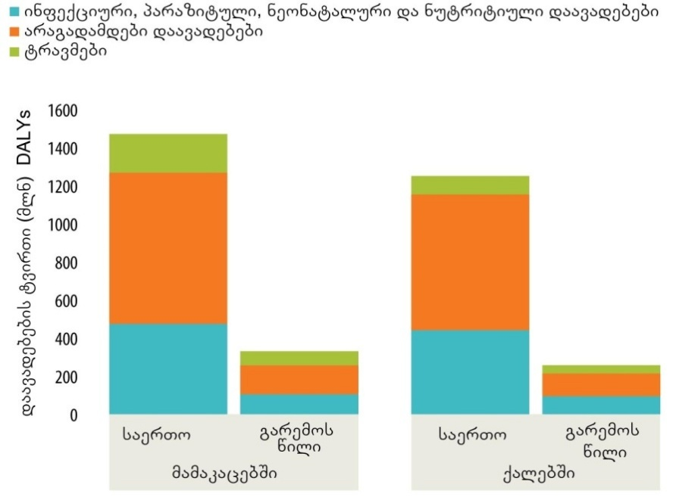
წყარო: Preventing Disease through Healthy Environments.
A global assesment of the burden of disease from environmental risks. WHO 2016
სურათი 19. გარემო ფაქტორებთან ასოცირებული სიკვდილიანობისა და DALY-ის წილი საერთო მაჩენებლებში გლობალურად, 2012
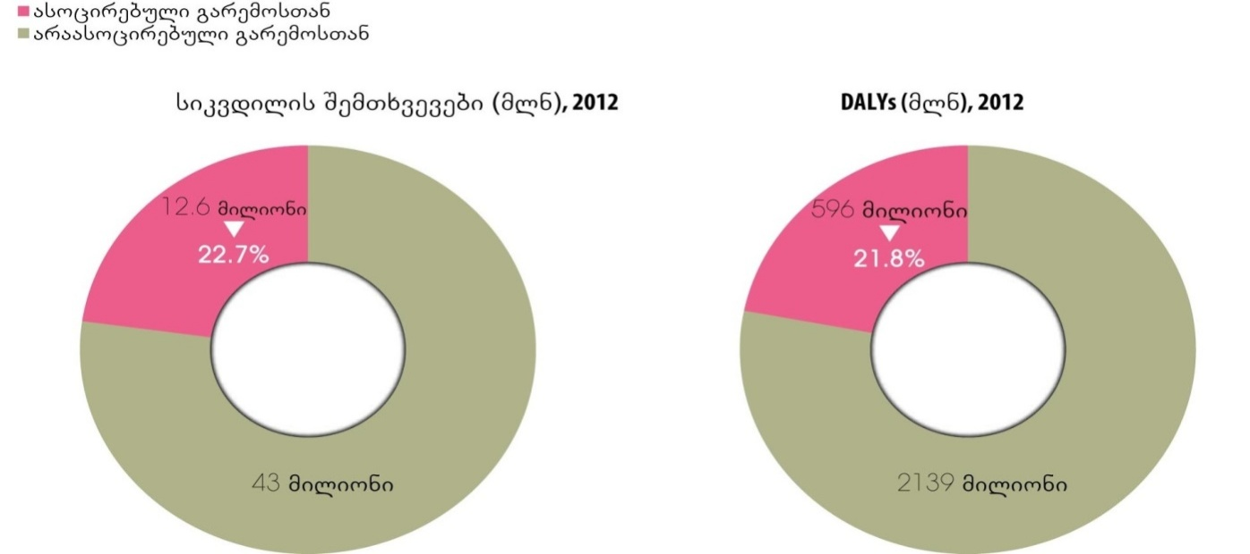
წყარო: Preventing Disease through Healthy Environments.
A global assesment of the burden of disease from environmental risks. WHO 2016
გარემო ფაქტორებს შორის ძირითადი ატმოსფერული ჰაერის დაბინძურებაა, რომელიც გულის იშემიური დაავადების ტვირთის დაახლოებით ¼-ზეა (24%) პასუხისმგებელი (2012, ჯანმო). საყოფაცხოვრებო ჰაერის დაბინძურებაზე მოდის 18% (ჯანმო, 2015). თამბაქოს პასიური მოხმარებასა და ტყვიაზე (განსაკუთრებით საღებავების შემადგენლობაში არსებული) – 4-4% (სურათი 20).
სურათი 20. გარემო ფაქტორებთან ასოცირებული გულის იშემიური დაავადებისა და ინსულტის წილი
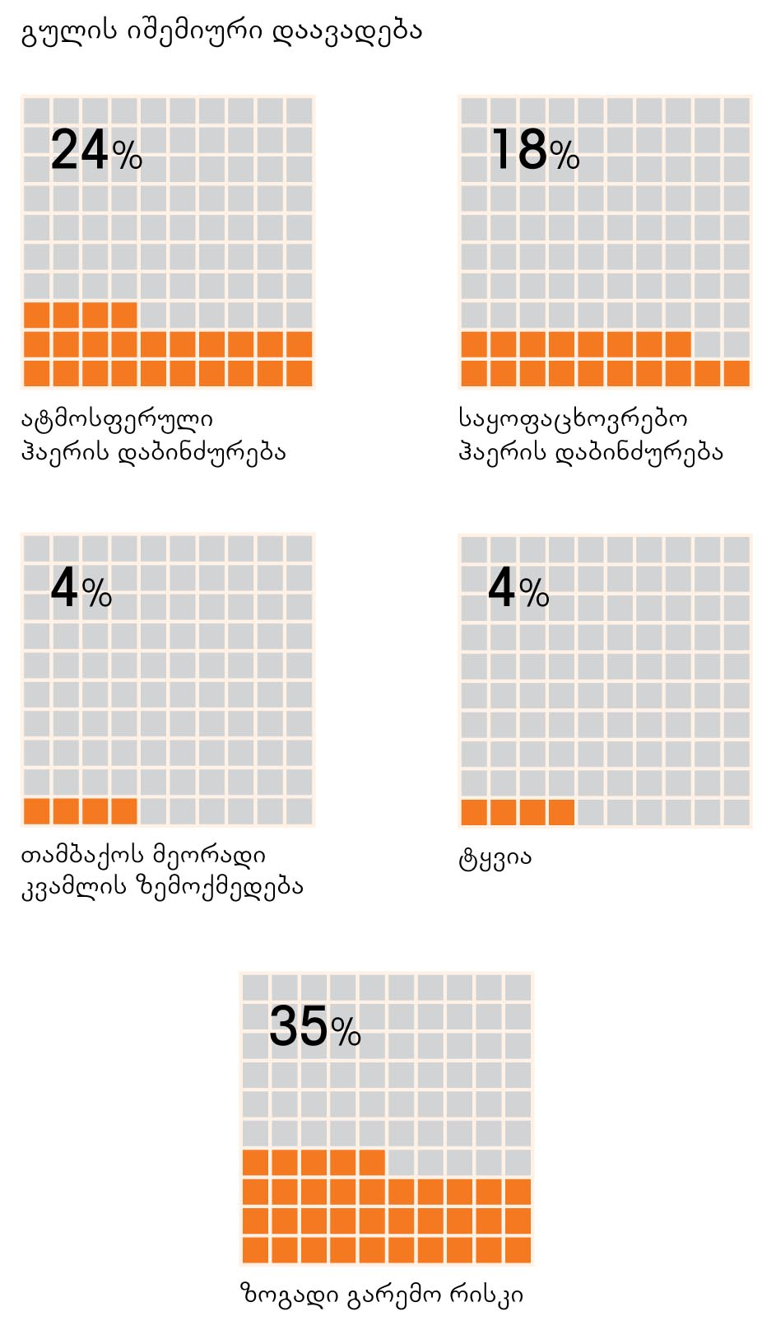
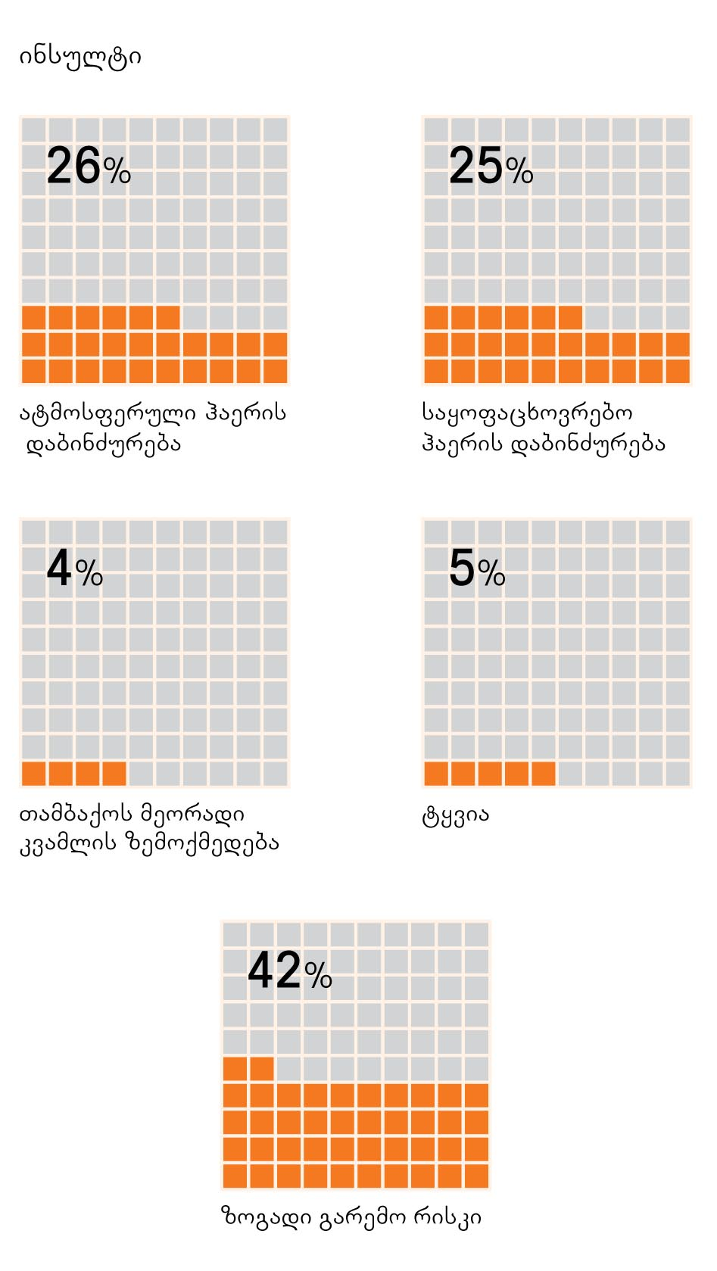
წყარო: Preventing Disease through Healthy Environments.
A global assesment of the burden of disease from environmental risks. WHO 2016
რაც შეეხება ხმაურს, ის ასოცირებულია არტერიული ჰიპერტენზიის, რითმის მოშლის განვითარების, სტრესის გამოწვევის რისკთან და ა.შ. ასევე აღნიშვნის ღირსია ძალიან მაღალი და ძალიან დაბალი ტემპერატურის ზემოქმედება, ფსიქო-სოციალური სტრესული სიტუაციები - სამუშაო ადგილზე და ა.შ.
საერთო სიკვდილიანობის თვალსაზრისით ინსულტი მნიშვნელობით მეორე მიზეზია, გულის იშემიური დაავადების შემდეგ. ატმოსფერული ჰაერის დაბინძურება ასოცირებულია ინსულტის ჰოსპიტალიზაციის შემთხვევების და ლეტალური გამოსავლის სიშირის ზრდასთან. ასევე, ინსულტის განვითარების მხრივ მნიშვნელოვანი გარემო რისკის ფაქტორია - საყოფაცხოვრებო ჰაერის დაბინძურება მყარი საწვავის გასათბობ საშუალებად გამოყენების გზით და დაავადების ტვირთის თითქმის 26%-ზეა პასუხისმგებელი (სურათი 20).
ჯანმრთელობის მსოფლიო ორგანიზაციის განსაზღვრებით გარემოს ჯანმრთელობა ფიზიკურ, ქიმიურ და ბიოლოგიურ ფაქტორებს მოიცავს, რომლებიც ადამიანზე პირდაპირ ზემოქმედებას ახდენენ და ასევე ასოცირებულია ქცევასთან (ჯანმო, 2015). აღნიშნული განსაზღვრება გამორიცხავს ქცევას, რომელიც არ არის კავშირში გარემოსთან, ასევე სოციალური და კულტურული თავისებურებებით, გენეტიკური მახასიათებლებით განპირობებულ ქცევებს.
დიდ ინტერესს იწვევს ძირითადი დაავადებების ასაკ-სპეციფიკური გავრცელება, მათ განვითარებაში გარემო ფაქტორების კონტრიბუციის მიხედვით (სურათი 21, 22).
სურათი 21.
ძირითადი დაავადებები, გარემო ფაქტორების მნიშვნელოვანი კონტრიბუციით დაავადების ტვირთში, ყველა ასაკში, მსოფლიო 2012 წ. |  | ძირითადი დაავადებები, გარემო ფაქტორების მნიშვნელოვანი კონტრიბუციით დაავადების ტვირთში, 5 წლამდე ბავშვები

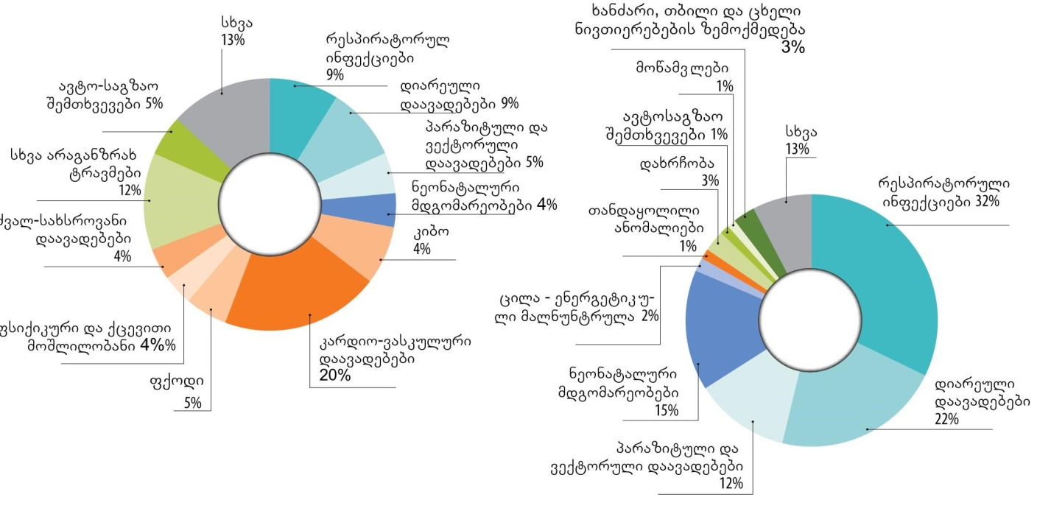
წყარო: Preventing Disease through Healthy Environments.
A global assesment of the burden of disease from environmental risks. WHO 2016
სურათი 22. გარემო ფაქტორებთან მკაცრად ასოცირებული დაავადებები 5 წლამდე ასაკის ბავშვებში გლობალურად, 2012
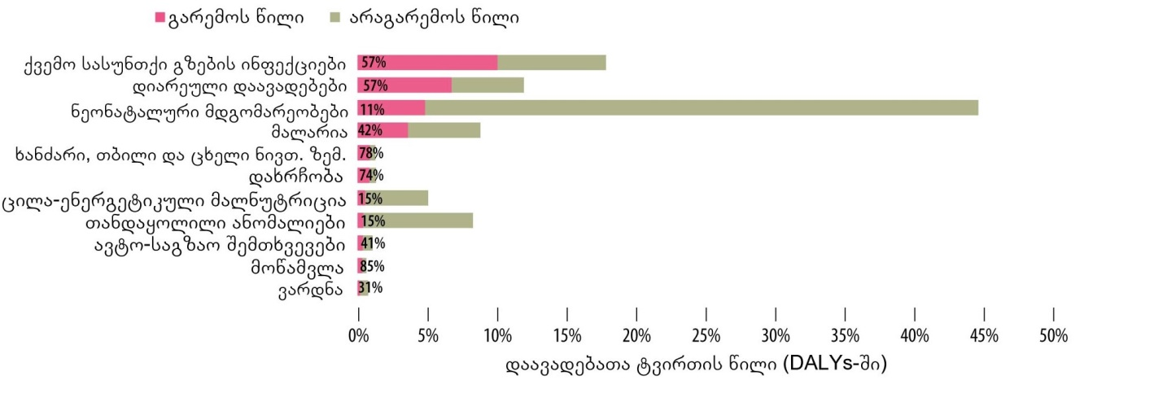
წყარო: Preventing Disease through Healthy Environments.
A global assesment of the burden of disease from environmental risks. WHO 2016
მსოფლიოსთვის აქტუალური დაავადებები, მათ მიერ გამოწვულ სიკვდილიანობაში გარემო ფაქტორების ხვედრითი წილის მითითებით მოცემულია სურათ 23-ზე.
სურათი 23. გარემოსთან ასოცირებული სიკვდილიანობა რეგიონებისა და დაავადებათა ჯგუფების მიხედვით, 2012
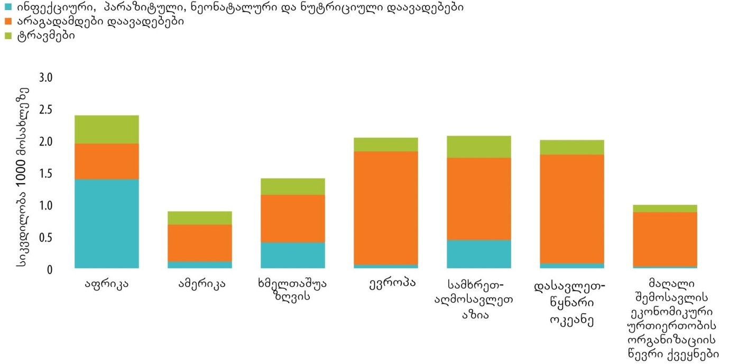
წყარო: Preventing Disease through Healthy Environments.
A global assesment of the burden of disease from environmental risks. WHO 2016
რაც შეეხება კარდიო-ვასკულურ დაავადებათა გარემო ფაქტორებთან ასოცირების სიძლიერეს, თავის ტვინის ინსულტი და გულის იშემიური დაავადება მოწინავე პოზიციებზე იმყოფებიან (სურათი 24).
სურათი 24. დაავადებების გარემო ფაქტორებთან ასოცირების სიმძლავრე, 2012
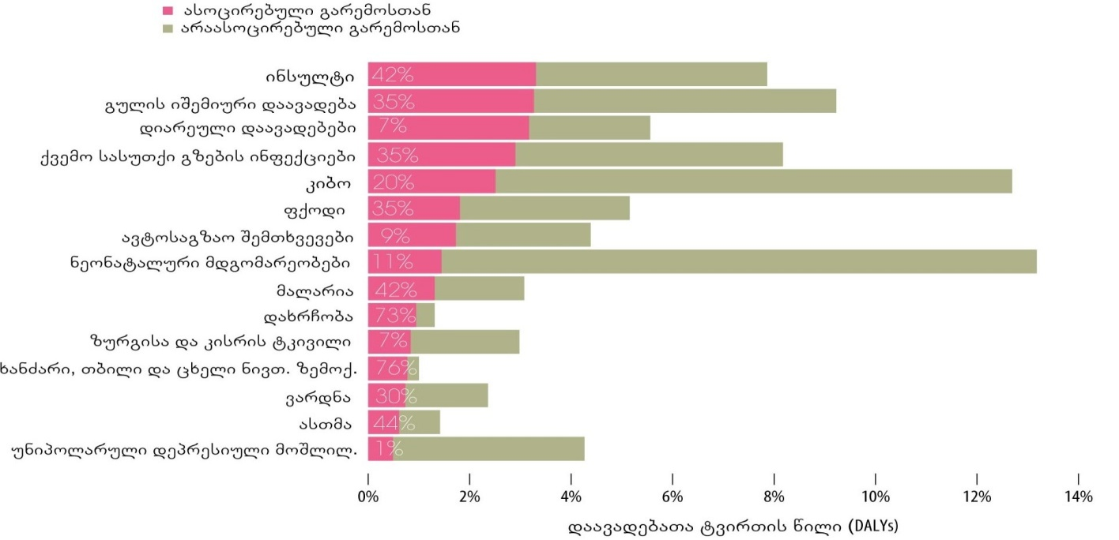
წყარო: Preventing Disease through Healthy Environments.
A global assesment of the burden of disease from environmental risks. WHO 2016

სურათი 25. სიკვდილიანობის სტრუქტურაში გარემო ფაქტორების წილის დინამიკა, 2002-2012
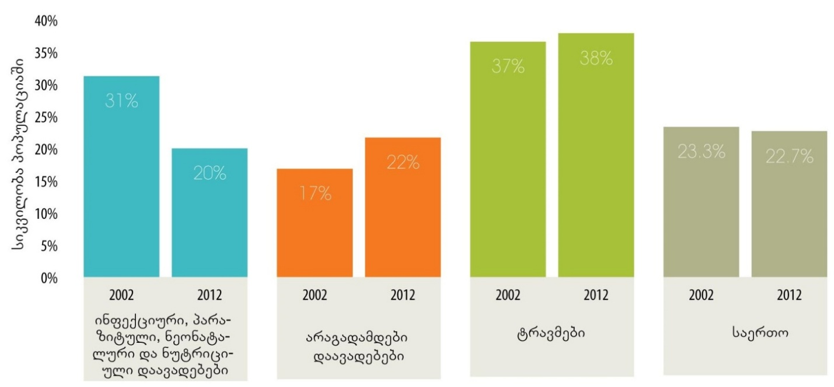
წყარო: Preventing Disease through Healthy Environments.
A global assesment of the burden of disease from environmental risks. WHO 2016
არაგადამდებ დაავადებათა განვითარებაში გარემო ფაქტორების როლის მზარდი დინამიკა (2002-2012 წწ.) სახეზეა სურათი 25-ზე. აქედან გამომდინარე, ქვეყნებში დაგეგმილი კვლევები ორიენტირებული უნდა იყოს გარემოს ფაქტორებთან ასოციაციების შეფასებაზე.
კარდიო-ვასკულურ დაავადებათა პრიორიტეტულობა აშკარაა როგორც ქვეყნების მოზრდილ პოპულაციებში, ასევე ბავშვებსა და მოზარდებში. ამ უკანასკნელ კონტინგენტში განსაკურებით აქტუალურია ქცევითი რისკის ფაქტორების შეფასება და მართვა, ფაქტორებისა - რომლებიც მოზრდილობაში ქრონიკულ დაავადებათა მიზეზებად გვევლინება.
სიმსუქნის მონაცემები მსოფლიოში გაორმაგდა, 2014 წლის მაჩვენებლებით 18 წლის ზემოთ მოზრდილ მოსახლეობაში 1,9 მილიარდი - იყო ჭარბი წონის, მ.შ. 600 მლნ - მსუქანი. 41 მლნ 5 წლამდე ბავშვი მსოფლიოში - ჭარბი წონისაა ან მსუქანია.

ცხრილი 1. ბავშვთა სიმსუქნე (ჭარბი წონის ჩათლით - გავრცელების მაჩვენებლები, ევროპის რეგიონი (უკანასკნელი ხელმისაწვდომი წელი)
ქვეყანა | წელი | ასაკი | ვაჟები | გოგონები
ავსტრია | 2003 | 8-12 წწ. | 22.5% | 16.7%
ბელგია | 1998-09 წწ. | 5-15 წწ. | 27.3% | 26.7%
ბულგარეთი | 2004 | 5-17 წწ. | 22.0% | 17.9%
ჩეხეთი | 2005 | 6-17 წწ. | 24.6% | 16.8%
დანია | 1996-07 წწ. | 5-17 წწ. | 14.1% | 15.3%
ინგლისი | 2009 | 5-16 წწ. | 21.8% | 26.1%
ფინეთი | 2005-06 წწ. | 11,13,15 წწ. | 18.7% | 13.0%
გერმანია | 2008 | 4-16 წწ. | 22.6% | 17.7%
საბერძნეთი | 2003 | 13-17 წწ. | 27.8% | 16.0%
უნგრეთი | 2005 | 7-14 წწ. | 25.5% | 25.9%
*იტალია | 2008 | 8-9 წწ. | 35.9% | 35.9%
პოლონეთი | 2000 | 7-17 წწ. | 16.3% | 12.4%
სლოვაკეთი | 2001 | 7-17 წწ. | 17.5% | 16.2%
რუსეთი | 2005 | 7-11 წწ. | 17.3% | 16.9%
თურქეთი | 2001 | 12-17 წწ. | 11.3% | 10.3%
* გენდერი არ არის გათვალისწინებული
წყარო: European Cardiovascular Diseas Statistics, 2012 Edition

რაც შეეხება ფიზიკურ აქტივობას - ბავშვებსა და მოზარდებში 5-17 წწ. - დატვირთვის რეკომენდებული რეჟიმი ასეთია:
- ყოველდღიური ინტენსიური დატვირთვა 60 წთ განმავლობაში
- 60 წუთზე მეტი უზრუნველყოფს უპირატესობას ჯანმრთელობის მხრივ
- აქტივობები - ძვლისა და კუნთების გასამაგრებლად მინიმუმ სამჯერ კვირაში.

ფიზიკური აქტივობის რეკომენდებული რეჟიმი 18-64 წწ. ასაკობრივ ჯგუფებში:
- 150 წთ - საშუალო ინტენსივობის დატვირთვა კვირის განმავლობაში, მინიმუმ 75 წთ.
- დამატებითი სარგებლის მიღების მიზნით - 300 წთ.
- კუნთოვანი სისტემის გაძლიერება - კუნთების ძირითადი ჯგუფების ტრენირებით 2 და მეტი დღის განმავლობაში.

სურათი 26. ბავშვების პროცენტული რაოდენობა, რომელიც დაკავებულია საშუალო და მაღალი ინტენსივობის ფიზიკური აქტივობით, მინიმუმ 1 სთ დღეში, ევროპა 2009-2010

წყარო: European Cardiovascular Disease Statistics, 2012 Editiion

არასწორი კვების შედეგები ბავშვებსა და მოზარდებში
არასწორი კვება ენერგიის დისბალანსის საფუძველია (მაგალითად, უფრო მეტი კალორიის მოხმარება, ვიდრე საჭიროა ორგანიზმის ცხოველმყოფელობისათვის) რასაც ჭარბი წონა და სიმსუქნე მოსდევს.
ამერიკის შეერთებულ შტატებში 2001-2010 წწ. Ⴘაქრის შემცველი სასმელების მოხმარება ბავშვებსა და მოზარდებში შემცირდა, მაგრამ ის მაინც შეადგენს საერთო კალორაჟის 10%-ს (წყარო: CDC-Childhood Nutrition Facts).
მარილის - ნატრიუმის ჭარბი მოხმარება (>2გრამი/დღეში, სუფრის მარილის >5 გრამი/დღეში ექვივალენტური) და კალიუმის მოხმარების დეფიციტი (ნაკლები 3 გრამი/დღეში) დაკავშირებულია არტერიული წნევის მატებასთან და ზრდის გულის კორონარული ინცინდენტისა და თავის ტვინის ინსულტის განვითარების რისკს. Ⴋოსახლეობის უმრავლესობა მსოფლიოში მოიხმარს რეკომენდებულ დოზაზე ორჯერ მეტ მარილს, საშუალოდ 9-12 გრამს დღეში.
Ⴘეფასებითი მონაცემებით, დაახლოებით 2,5 მლნ სიკვდილიანობის შემთხვევა შესაძლოა ყოფილიყო თავიდან აცილებული მოსახლეობაში სუფრის მარილის რეკომენდებული დოზით მოხმარების გზით.
ჯანმრთელობის მსოფლიო ორგანიზაციის რეკომენდაციები მოიცავს:
- მოზრდილებისათვის მარილის მოხმარებას ≤5 გრამი დღეში
- ბავშვებისათვის: რეკომენდაცია 2-დან 15 წლამდე გულისხმობს მოზრდილებისათვის რეკომენდებული დოზის კორექციას - შემცირებას, ბავშვის ენერგეტიკული მოთხოვნილების მიხედვით, ეს არ ეხება ძუძუთი კვების ასაკის (0-6 თვე) და ძუძუთი კვებისას დამატებითი საკვების პერიოდს ( 6-24 თვე),
- მოხმარებული მარილი უნდა იყოს „ფორტიფიცირებული“ ანუ გამდიდრებული იოდით, თავის ტვინის ნორმალური განვითარების მიზნით მუცლადყოფნის პერიოდსა და ადრეული ბავშვობის ასაკში, ასევე მოზრდილობაში ტვინის ნორმალური ფუნქციონირებისათვის.
არტერიული ჰიპერტენზია გვევლინება როგორც ჯანმრთელობის ძირითადი ხანგრძლივი პრობლემა და წარმოადგენს ასევე ძირითად მიზეზს ნაადრევი სიკვდილიანობის მხრივ მსოფლიოში - განვითარებულ, განვითარებად და შედარებით ნაკლებად განვითარებულ ქვეყნებში.
პირველადი ჰიპერტენზიის საფუძველს წარმოადგენს რთულ ურთირთკავშირში მყოფი გენეტიკური, გარემოს და ქცევითი ფაქტორები. იუვენილურ ასაკში არტერიული ჰიპერტენზიის პრობლემა სულ უფრო აქტუალურია, რაც ერთგვარად უკავშირდება ბავშვთა და მოზარდათა შორის სიმსუქნის ეპიდემიას აღნიშნულ ასაკობრივ ჯგუფებში.
სადღეისოდ არ არის ქვეყნებში ერთგვარი მიდგომა ე.წ. იუვენილური ჰიპერტენზიის განსაზღვრებისა და მოსაზღვრე ციფრების შესახებ, ზოგიერთ ქვეყანაში ეს ზღვარი ასაკობრივი ჯგუფების მიხედვით მოსახლეობის 95 პერცენტლზე გადის, ზოგიერთ ქვეყანაში - 98-ზე და ა.შ. სადღეისოდ ჩატარებული ყველა ეპიდემიოლოგიური კვლევით დადასტურებულია სიმსუქნის პრედიქტორული როლი ბავშვთა და მოზარდთა ჰიპერტენზიის განვითარებაში.
რაც შეეხება გავრცელების მაჩვენებელს, იუვენილური ჰიპერტენზიის გავრცელების მაჩვენებელი მიახლოებით 5%-ს შეადგენს (95%-იანი სარწმუნოობით).
ბავშვთა ასაკში არტერიული ჰიპერტენზიის ნაციონალური ბაზების მიხედვით, რომელიც ანალიზდება 2 და 4 წლის ინტერვალით, პრეჰიპერტენზიის მქონე მოზრდილებში 14%-ში 2 წლის შემდეგ განვითარდა ჰიპერტენზია. აქედან გამომდინარე, ინციდენტობის ანუ ახალი შემთხვევების მაჩვენებელი დაახლოებით 7%-ს შეადგენს.
მიუხედავად ბავშვებსა და მოზარდებში ჰიპერტენზიისა და მომავალში სისხლძარღვოვანი გართულების ჩამოყალიბების შესახებ კორელაციის შემსწავლელი კოჰორტული კვლევების ფაქტობრივად არარსებობისა, ცალკეული კვლევების საფუძველზე შესაძლოა დავასკვნათ, რომ გულის სტრუქტურული ცვლილებების, მაგალითად მარცხენა პარკუჭის ჰიპერტროფიის კავშირი მოზარდობის ასაკში მაღალი არტერიული წნევის არსებობასთან.
ასევე, ბადურის სისხლძარღვთა სტრუქტურის შეფასების კვლევები აღნიშნულ ასაკობრივ კონტიგენტში საშუალებას იძლევა დავასკვნათ, რომ იუვენილური ჰიპერტენზიის რისკი ამ მიმართულებით მნიშვნელოვანია. ამასთან, არსებული მტკიცებულებები მიუთითებენ ბავშვობაში მაღალი წნევის ციფრების კოგნიტიურ ფუნქციასთან კავშირის შესახებ.
ცხრილი 2. ბავშვებში კარდიო-ვასკულურ რისკის ფაქტორთა სკრინინგის რეკომენდაციები
სკრინინგი | NHLBI*-ის რეკომენდაციები | USPSTF**-ის რეკომენდაციები
მომატებული არტერიული წნევა | საწყისი გაზომვა 3 წლის ასაკში; გაზომვა ახალშობილებში ნეფროლოგიური/უროლოგიური/ კარდიოლოგიური პრობლემებისას | მტკიცებულებების სიმცირე ასიმპტომურ ბავშვებში წნევის გაზომვისა და კარდიოვასკულურ გართულებათა რისკის შეფასების მხრივ.
დისლიპიდემია | უნივერსალური სკრინინგი 9-11 წლის ასაკში; ლიპიდური პროფილის შეფასება უზმოდ და ჭამის შემდეგ; მიზნობრივი სკრინინგი ოჯახური ისტორიისა და სხვა რისკების არსებობისას 9-11 წლამდე | 20 წლამდე ასაკში სკრინინგის საჭიროების დამადასტურებელი ან უარმყოფელი მტკიცებულებების არარსებობა.
შაქრიანი დიაბეტი | მიზნობრივი სკრინინგი 9-11 წლის ასაკში სიმსუქნის მქონე და ორი ან მეტი რისკის ფაქტორის შემთხვევაში | სპეციფიური მტკიცებულებების არარსებობა ბავშვებსა და მოზარდებში
მწეველობა | მწეველობის სტატუსის შეფასება 9-11 წლიდან | პირველადი ჯანდაცვის რგოლში საგანმანათლებლო ინტერვენციების აუცილებლობა თამბაქოს მავნე ზემოქმედების შესახებ ინფორმირების მიზნით; სკრინინგული აქტივობის საჭიროების არარსებობა
*National Heart, Lung and Blood Istitute
** USPSTF-US Preventive Services Task Force
წყარო: www.who.int.
განსაკუთრებულად აღნიშვნის ღირსია უეცარი კარდიული სიკვდილის პრობლემა, რომელიც მსოფლიოში და ჩვენს ქვეყანაშიც აქტუალურია. დასავლეთის ქვეყნებში უეცარი კარდიული სიკვდილი საერთო სიკვდილიანობის 15%-ს შეადგენს გაცემული სიკვდილის სამედიცინო სერტიფიკატის მიხედვით. აშშ-ში აღწერილია - 326 000 შემთხვევა ამბულატორიულ და 209 000 სტაციონარული გულის გაჩერებისა წელიწადში. რისკი 3-ჯერ მეტია მამაკაცებში (12,3%), ვიდრე ქალებში (4,2%) (ფრემინგემის კვლევის მიხედვით). გენდერული განსხვავებები ნიველირდება 85 წლის ასაკის შემდგომ. აშშ-ში 12 000 ორსულზე მოდის 1 უეცარი კარდიული სიკვდილი, ანუ 1,8 შემთხვევა -100 000 ცოცხლადშობილზე.
ამ თვალსაზრისით მნიშვნელოვანია გულის შეგუბებითი უკმარისობის განხილვა, როგორც სავარაუდო ტრიგერული კლინიკური მდგომარეობისა.
გულის უკმარისობა გლობალური პრობლემაა, რომელიც აღენიშნება დაახლოებით 26 მილიონ ადამიანს მსოფლიოში და რომელიც ხასიათდება სიკვდილიანობის მაღალი მაჩვენებლით.
კვლევა IWTER-CHF (International Congestive Heart Failure) - პროსპექტული კოჰორტული დიზაინის კვლევა ჩატარდა აფრიკის, აზიის, შუა აღმოსავლეთისა და სამხრეთ ამერიკის 16 ქვეყანაში და მიზანი იყო 12 თვის მანძილზე სიკვდილის მიზეზების შეფასება. ამ თვალსაზრისით მიღებული შედეგები საინტერესოა. სიკვდილიანობის მიზეზების შეფასებით - უცნობი მიზეზით სიკვდილის შემთხვევები უტოლდება კარდიული სიკვდილის შემთხვევების რიცხვს, ხოლო აფრიკის ქვეყნებში ჭარბობს კარდიულ და არაკარდიულ სიკვდილიანობას.
გამომდინარე იქიდან, რომ სიკვდილის შემთხვევათა უმრავლესობა დადგა სტაციონარულ პაციენტებში, სიკვდილის მიზეზის იდენტიფიცირება უეცარი ეპიზოდისას მაინც სირთულეს წარმოადგენს, ამიტომაც საჭირო გახდა კვლევისას აღნიშნული რეგიონების შერჩევა.
საქართველოში უკანასკნელი 5 წლის განმავლობაში საშუალოდ 20 000 ადამიანი იღუპება სისხლის მიმოქცევის დაავადებების მიზეზით, რაც საერთო სიკვდილიანობის სტრუქტურაში 40-42% შეადგენს. რაოდენობრივად ასეთი დინამიკაა: 2013 წ - 18 693; 2014 წ. – 20 619; 2015 წ. – 20 916; 2016 წ. – 17 973.
სურათი 27. სიკვდილიანობა სისხლის მიმოქცევის სისტემის ავადმყოფობების მიზეზით, საქართველო, 2013-2016

წყარო: geostat.ge
2016 წელს გულის კუნთის ინფარქტის მიზეზით გარდაცვლილთა შორის დაუზუსტებელი ფორმა შეადგენს 60%-ს (2015 წელს იგივე მაჩვენებელი 71%-ს შეადგენდა). ასევე ინტრაცერებრალური სისხლჩაქცევით გარდაცვლილთა 40% დაუზუსტებელია (66% - 2015 წ.). თავის ტვინის ინფარქტის სიკვდილიანობა შეადგენს სისხლის მიმოქცევის სისტემის დაავადებებით საერთო სიკვდილიანობის 11%-ს, დაუზუსტებელი კი – 3%-ს. ინსულტი (კოდი I 64), რომელიც არ არის დაზუსტებული როგორც სისხლჩაქცევა ან ინფარქტი რჩება 9%.
ზემოაღნიშნული მაჩვენებლები (დაუზუსტებელი ფორმების სიჭარბე) აშკარად სიკვდილის ძირითადი მიზეზის კოდირების დეფექტებია, რადგან მიოკარდიუმის ინფარქტის შემთხვევაში ეს კოდი გულისხმობს ლოკალიზაციის დაუდგენელ შემთხვევებს. ასევეა ინტრაცერებრალური სისხლჩაქცევისას. რაც შეეხება იშემიური ინსულტის შემთხვევებს, რომელთა რიცხვი 2015 წელთან შედარებით 1,5-ჯერ გაიზარდა, არსებული სტატისტიკა არ გვაძლევს საშუალებას შევაფასოთ გენეზის ფაქტორი, ისეთი ტრიგერული კლინიკური მდგომარეობების წვლილი, როგორიცაა მაგალითად, ვენების ემბოლია და თრომბოზი (სურათი 28).
სურათი 28. ჰოსპიტალიზაციის შემთხვევები (I 82) ვენების ემბოლია და თრომბოზი
2014-2016

წყარო: ncdc.ge
საინტერესოა ფილტვის არტერიის თრომბოემბოლიით სიკვდილიანობის დინამიკა საქართველოში, ის შეადგენდა 0,3%, 0,6% და 0,8% კარდიოვასკულური სიკვდილიანობის ზოგად სტრუქტურაში 2013, 2015 და 2016 წლებში შესაბამისად.
რაც შეეხება სიკვდილის ძირითადი მიზეზის კოდირების პროცესის დეფექტებს, სტრუქტურაში კვლავ რჩება გულის უკმარისობა (I 50) მიჩნეული სიკვდილის მიზეზად 12% შემთხვევაში.
სისხლის მიმოქცევის სისტემის დაავადებების გავრცელების მზარდი ტენდენცია ქართულ პოპულაციაში გრძელდება. 2007 წლის მონაცემებთან შედარებით 100 000 მოსახლეზე პრევალენტობის მაჩვენებელი 1,7-ჯერ, ხოლო ავადობის მაჩვენებელი 3-ჯერ გაიზარდა (სურათი 29).
სურათი 29. სისხლის მიმოქცევის სისტემის ავადმყოფობების გავრცელება,
საქართველო, 2007-2016

წყარო: ncdc.ge
ჩაღრმავებულ ანალიზსა და შეფასებას მოითხოვს 2015-16 წწ. 0-15 წლამდე ბავშვებში ამ ჯგუფის დაავადებათა გავრცელების დინამიკა (სურათი 30).
სურათი 30. სისხლის მიმოქცევის სისტემის ავადმყოფობების გავრცელება,
საქართველო, 2007-2016, 0-15 წლამდე ბავშვებში

წყარო: ncdc.ge
რაც შეეხება სისხლის მიმოქცევის სისტემის დაავადებათა სტრუქტურას 2016 წელს, ასე გამოიყურება (სურათი 31).
სურათი 31. სისხლის მიმოქცევის სისტემის ავადმყოფობათა სტრუქტურა,
საქართველო, 2016

წყარო: ncdc.ge
ამ პროფილის დაავადებათა ზოგად სტრუქტურაში ჰიპერტენზიული ავადმყოფობა 60%-მდეა. უკანასკნელი წლების განმავლობაში, 2008-2016 წწ. მისი პრევალენტობის მაჩვენებელი გაორმაგდა, ხოლო ახალი შემთხვევების რიცხვმა 3-ჯერ მოიმატა (სურათი 32).

სურათი 32. ჰიპერტენზიული ავადმყოფობა - გავრცელება, საქართველო, 2008-2016
(მაჩვენებელი 100 000 მოსახლეზე)
წყარო: ncdc.ge
მნიშვნელოვანი გეოგრაფიული პოლიმორფიზმი ჰიპერტენზიული ავადმყოფობის გავრცელების მაჩვენებლებს შორის, როგორც მოზრდილებში, ისე 0-15 წლის ბავშვებში - ასევე შეფასების და ჩაღრმავებული ანალიზის საგანია. განსაკუთრებით დაავადების პრევალენტობის მაჩვენებლის მზარდი ტენდენცია იმერეთსა რაჭა-ლეჩხუმი-ქვემო სვანეთის რეგიონში (სურათი 33).

სურათი 33. ჰიპერტენზიული ავადმყოფობა 0-15 წლამდე ბავშვებში რეგიონებში, 2016 (მაჩვენებელი 100 000 მოსახლეზე)

წყარო: ncdc.ge
საინტერესოა ასევე, ზოგადად ამ სისტემის დაავადებათა რეგიონალური თავისებურებები, მაგალითად, რაჭა-ლეჩხუმი-ქვემო სვანეთში პრევალენტობა განსაკუთრებით მაღალია, რაც სავარაუდოდ ამ რეგიონის მოსახლეობის ასაკობრივ სტრუქტურას უკავშირდება (სურათი 34).

სურათი 34. სისხლის მიმოქცევის სისტემის ავადმყოფობების გავრცელება (მაჩვენებელი 100000 მოსახლეზე) რეგიონების მიხედვით, საქართველო, 2016

წყარო: ncdc.ge

საყურადღებოა, რომ გულის იშემიური ავადმყოფობის გავრცელების მონაცემებში, 2008 წელთან შედარებით ავადობის მაჩვენებელი 2,5-ჯერ გაიზარდა (სურათი 35).
სურათი 35. გულის იშემიური ავადმყოფობა - გავრცელება, საქართველო, 2008-2016 (მაჩვენებელი 100 000 მოსახლეზე)

წყარო: ncdc.ge
გულის იშემიური ავადმყოფობის სტრუქტურა ერთგვაროვანია უკანასკნელი წლების განმავლობაში და ძირითადად წარმოდგენილია სტენოკარდიის სხვადასხვა ფორმებით (35%), მიოკარდიუმის ინფარქტით (6%), გულის მწვავე იშემიური ავადმყოფობის სხვა ფორმებით (8%) და გულის ქრონიკული იშემიური ავადმყოფობებით 51%.
რაც შეეხება რეგიონებს - იმერეთი (პრევალენტობა 3924,9, ინციდენტობა 1514,3) და რაჭა-ლეჩხუმი, ქვემო სვანეთი (პრევალენტობა 3338,7, ინციდენტობა 1041,5) გამოირჩევა მაღალი მაჩვენებლებით.
აუცილებლად ხაზგასმის ღირსია მიოკარდიუმის ინფარქტის ახალი შემთხვევების დაბალი მაჩვენებელი ქალაქ თბილისში. ეს ტენდენცია უცვლელია უკანასკნელი წლების განმავლობაში და სავარაუდოდ, რეგისტრაციის პროცესის მნიშვნელოვანი დეფექტია ამბულატორულ დაწესებულებაში (სურათი 36).

სურათი 36. მიოკარდიუმის მწვავე ინფარქტი, ინციდენტობის მაჩვენებელი 100000 მოსახლეზე, 2016

წყარო: ncdc.ge
ცერებრო-ვასკულური დაავადებების ინციდენტობა ზრდის ტენდენციით ხასიათდება, მაჩვენებლი 2,5-ჯერ გაიზარდა 2008 წელთან შედარებით (სურათი 37).

სურათი 37. ცერებრო-ვასკულური ავადმყოფობები - გავრცელება, საქართველო, 2008-2016
(მაჩვენებელი 100 000 მოსახლეზე)

წყარო: ncdc.ge
უკანასკნელ წლებში განსაკუთრებით აქტუალური გახდა ანთებითი მარკერები და ზოგადად გულის რევმატული დაავადებების ტენდენციები. რევმატული დაავადებების წილი საერთო სიკვდილიანობის სტრუქტურაში 2%-ს შეადგენს.
გულის რევმატული დაავადებები აერთიანებს მწვავე რევმატულ ცხელებას გულის დაზიანებით და გულის დაზიანების გარეშე და შეძენილ რევმატულ სარქვლოვან პათოლოგიას - მიტრალური, აორტული და სამკარიანი სარქვლის დეფექტების სახით. გულის რევმატული ავადმყოფობების ე.წ. ენდემიურ არეალს ჩვენი ქვეყანა არ წარმოადგენს, განსაკუთრებით მოზრდილი პოპულაცია. ამ ნოზოლოგიათა დინამიკა მოზრდილ პოპულაციაში 2008-2016 წწ. (სურათი 38).
სურათი 38. გულის რევმატული ავადმყოფობა, საქართველო 2008-2016 (მაჩვენებელი 100 000 მოსახლეზე)

წყარო: ncdc.ge
გულის რევმატული ავადმყოფობების ინციდენტობის მაჩვენებელმა 100 000 ბავშვზე 2008-2016 წლებში ორჯერ და მეტად მოიმატა.
რაც შეეხება ქცევით რისკ-ფაქტორებს, 2016 წელს გამოქვეყნდა წინა წელს საქართველოში ჩატარებული ალკოჰოლის, თამბაქოს და სხვა ნარკოტიკის მოხმარების შემსწავლელი სასკოლო ევროპული კვლევის (ESPAD) შედეგები. ქვეყნის მასშტაბით კვლევის ჩასატარებლად შერჩეულ იქნა მე-10 კლასის მოსწავლეები.
ქართველ მოსწავლეებში სიცოცხლის განმავლობაში თამბაქოს მოხმარების გავრცელება 43%-ია (54%-ვაჟები,30%-გოგონები). რეგულარული მწეველია მოსწავლეთა 12% (ვაჟები 19%, გოგონები-4%). მოსწავლეების 85%-მა (ვაჟების 86% და გოგონების 83%) აღნიშნა,რომ მთელი სიცოცხლის განმავლობაში ერთხელ მაინც მიუღია ალკოჰოლი, ხოლო ვაჟების 50% და გოგონების 35% ერთხელ მაინც დამთვრალა. 41%-მა აღნიშნა, რომ უკანასკნელი 30 დღის განმავლობაში ადგილი ჰქონდა ალკოჰოლის მძიმე ეპიზოდურ მოხმარებას, უფრო ხშირად ვაჟებში-51%, ვიდრე გოგონებში-30%. გამოკითხულთა 20%-ს მოსწონს ეს შეგრძნება, ეხმარება როცა სტრესი აქვს და იყენებს ცუდი ხასიათის გამოსაწორებლად.
2016 წელს, დაავადებათა კონტროლისა და საზოგადოებრივი ჯანმრთელობის ეროვნულ ცენტრში სტატისტიკური ინფორმაციის სრულყოფის მიზნით ჩატარებული კვლევებით გარკვეული ხარვეზები დაფიქსირდა ფილტვის არტერიის თრომბოემბოლიის დიაგნოზის უზრუნველყოფისას.
- დიაგნოზის უზრუნველყოფის ალგორითმი შეესაბამება თანამედროვე მოთხოვნებს.
- უხშირესად გაურკვეველია მიდგომა I 26.0 და I 26.9 კოდების დიფერენცირებისას.
მნიშნელოვანი მტკიცებულებები იქნა მოპოვებული ქვეყანაში განხორციელებული - თამბაქოსა და სხვა ქცევითი რისკის ფაქტორების შესახებ ინფორმირებულობის, შეხედულებების და ქცევის შეფასების (KAP) ეროვნული კვლევის ფარგლებში, რომლის შედეგები 2016 წელს იქნა გამოქვეყნებული.
კვლევის ერთ-ერთი ძირითადი მიგნება - მოსახლეობაში რისკ-ქცევებთან ასოცირებული დაავადებებისა და ჯანმრთელობის პრობლემების სიმწვავის შეფასებისა და გაანალიზების დეფიციტია.
მაგალითისთვის - ძალიან ინფორმატიულია, მონაცემები მოსახლეობის შეხედულებების შესახებ - ალკოჰოლის მომხმარებელთა შორის. ეს შეხედულებები ეხება გულის კუნთის ინფარქტის და ჰიპერტენზიის რისკის გაცნობიერებას. მხოლოდ 46,4% თვლის გულის კუნთის ინფარქტს და კიდევ უფრო დაბალი % - 28% თვლის ჰიპერტენზიას - სერიოზულ დაავადებად. თუმცა შეკითხვაზე, რომელი პრობლემებია დაკავშირებული ალკოჰოლის ჭარბ მოხმარებასთან, ღვიძლის ფუნქციის დარღვევის შემდეგ (79,5%) მაინც სახელდება გულ-სისხლძარღვთა სისტემის ავადმყოფობები (42,8%).
რაც შეეხება თამბაქოსთან ასოცირებულ პრობლემებს -რესპონდენტების მიერ მითითებული ოთხი ძირითადი დაავადებიდან - ორი - გულ-სისხლძარღვთა სისტემის ჯგუფს მიეკუთვნება (ფილტვის კიბო - 89,6%, ფქოდი - 45,5%, გულის კუნთის ინფარქტი - 43,2%, ინსულტი - 33,2%).
კვლევის ამონარჩევში 45-59 წწ. ასაკობრივი ჯგუფი წარმოდგენილი იყო 36%-ით. საინტერესოა, მათ მიერ დასახელებული ექიმის მიერ დასმული ქრონიკული დაავადების დიაგნოზი: 61,1% - არცერთი დაავადება; 13,2% - ფილტვის დაავადებები. მხოლოდ 9,7%-ში გულ-სისხლძარღვთა დაავადებები. ხშირ შემთხვევაში ჰიპერტენზია არ სახელდება დაავადებათა შორის, სავარაუდოდ, მას აფასებენ და თვლიან დროებით სიტუაციურ მოვლენად.
რაც შეეხება ქცევის შეცვლის გეგმებს, მწეველთა შორის მხოლოდ 13% აპირებს თავი დაანებოს მოწევას უახლოეს 30 დღის განმავლობაში; ალკოჰოლის ჭარბად მომხმარებელთა 30,8% გეგმავს მომავალი 30 დღის განმავლობაში დალიოს 4/5 ჭიქაზე ნაკლები.

პროფესიული ასოციაციების აქტივობები ქვეყანაში კარდიო-ვასკულურ დაავადებათა მართვის გაუმჯობესების მიმართულებით. წარმოდგენილ დოკუმენტში, პრიორიტეტები გაკეთდა პირველადი ჯანდაცვის სფეროში განხორციელებულ ინტერვენციებზე.
„საქართველოს საოჯახო მედიცინის პროფესიონალთა კავშირის“ მიზანია „სამედიცინო მომსახურების ხარისხის გაუმჯობესების მოდელის ჩამოყალიბება პირველად ჯანდაცვაში“. აღნიშნული მიზნის მისაღწევად 2016 წლის 1 ივლისს გაფორმდა მემორანდუმი ურთიერთთანამშრომლობის შესახებ კომპანია „საოჯახო მედიცინის ეროვნულ სასწავლო ცენტრსა“ და „საოჯახო მედიცინის პროფესიონალთა კავშირს“ შორის. მემორანდუმის ფარგლებში განხორციელდა შემდეგი სამუშაოები: პირველად ჯანდაცვაში გავრცელებულ სიმპტომებსა და ქრონიკული მდგომარეობების მართვაზე მიდგომების სტანდარტიზაციის მიზნით ითარგმნა, ადაპტირდა და დაიწყო 101 სიმპტომზე დაფუძნებული ინტეგრირებული კლინიკური მართვის პროტოკოლების დანერგვა, სადაც გამოყენებულია მოზრდილთა გავრცელებული სიმპტომებისა და ქრონიკული მდგომარეობების მართვის ალგორითმული მიდგომები, რაც, თავის მხრივ, მნიშვნელოვანი ინსტრუმენტია, რათა ჯანმრთელობის პროფესიონალებს და პაციენტებისთვის მტკიცებულებებზე დაფუძნებული საუკეთესო კლინიკური მომსახურების მისაწოდებლად.
გარდა ამისა:
- გაგრძელდა თანამშრომლობა „აშშ საერთაშორისო განვითარების სააგენტოს ჯანდაცვის გაუმჯობესების პროექტის“ (პროექტის განმახორციელებელია URC) ფარგლებში შემუშავებული გაიდლაინებისა და პროტოკოლების დანერგვის ხელშეწყობისა და გულ-სისხლძარღვთა დაავადებების (გსდ) და ფქოდ-ის რისკის შეფასებისა და მართვის ხარისხის გაუმჯობესების მიზნით, არსებული ავტომატიზებული სისტემის BACC - Behaviour Assessment and Change Communication - ქცევის ინდივიდუალური შეფასება და მისი ცვლილების კომუნიკაცია - დახვეწასა და გაფართოებაზე.
- შემუშავდა და დაინერგა პერსონალის მოტივაციის ავტომატიზებული სისტემა, რაც ეფუძნება სამედიცინო მომსახურების ხარისხის ინდიკატორების გამოყენებას, პროაქტიური პრაქტიკის ჩამოყალიბებას და შედეგებზე დაფუძნებული დაფინანსების სისტემის ამოქმედებას. კომპანია „საოჯახო მედიცინის ეროვნული სასწავლო ცენტრმა“ ასოციაციას გადასცა 2013 წლიდან შემუშავებული ავტომატიზებული სისტემის შედეგები და სახელფასო მოტივაციის ყველა ინსტრუმენტი, რათა ხელი შეუწყოს საუკეთესო პრატიკის დანერგვის მიზნით და ხარისხის ინდიკატორების გამოყენებით, შედეგებზე დაფუძნებული პჯდ დაფინანსების სისტემის მოდელის გაზიარებას პჯდ დაწესებულებებისათვის.
აღნიშნული დოკუმენტები, აქტივობები, შედეგები, 101 პროტოკოლი - გამოქვეყნებულია ასოციაციის ვებგვერდზე: www.gfma.ge.
2016 წლის განმავლობაში „პირველადი ჯანდაცვის ხელშეწყობის კავშირის“ ხელშეწყობით რამოდენიმე სამედიცინო ცენტრში ჩატარდა არტერიული ჰიპერტენზიის სკრინინგი.
რაიონების მიხედვით შერჩეულ იქნა რამოდენიმე სამედიცინო ცენტრი: 23 ჰოლდინგი, 24 საოჯახო მედიცინის ცენტრი, მე-7-ე პოლკა, 4 პროფილაქტიკური ცენტრი, მე-3-ე პროფილაქტიკური ცენტრი. ყველა მოსულ პაციენტს, განურჩევლად მოსვლის მიზეზისა, ესინჯებოდა არტერიული წნევა. ნორმის ზევით არსებულ არტერიული წნევის ციფრები ფიქსირდებოდა ოჯახის ექიმთან, პაციენტს ეძლეოდა რჩევა-დარიგება.
2016 წელს „საქართველოს კარდიო-ვასკულური პრევენციისა და რეაბილიტაციის ასოციაციის“ მიერ ჩატარდა კონფერენციები საქართველოს რეგიონებში (კახეთი - თელავი, ქვემო ქართლი - რუსთავი, გორი, იმერეთი - ქუთაისი, აჭარა - ბათუმი), რომელთა მიზანი იყო კარდიო-ვასკულურ დაავადებათა რისკ-ფაქტორების შეფასების აქტუალობის და მნიშვნელობის ხაზგასმა, ევროპის კარდიოლოგთა საზოგადოების მიერ მოწოდებული ბოლო გაიდლაინის მიმოხილვა. კონფერენციის დროს ყველა მსმენელს დაურიგდა რისკის რუქების ქართული ვერსია და მიეცათ მითითებები მისი გამოყენების შსახებ. ამასთანავე, მიეწოდათ ინფორმაცია იმის შესახებ, რომ ასოციაციის ვებგვერდზე ხელმისაწვდომია კარდიო-ვასკულური დაავადებების პრევენციის ბოლო გაიდლინის მოკლე ვერსიის ქართული თარგმანი და რისკის შეფასების რუქის ელექტრონული ვარიანტი (www.gacpar.org). 2016 წელს ასოციაციის ორგანიზებით ქ. თბილისში ჩატარდა კონფერენცია თემაზე „ადამიანი - მთლიანი ორგანიზმი“, რომლის დროსაც კარდიოლოგებმა, ენდოკრინოლოგებმა, ნევროლოგებმა, პულმონოლოგებმა, შინაგანი მედიცინის სპეციალისტებმა იმსჯელეს შესაბამისი მიმართულებების ნოზოლოგიების საერთო რისკ-ფაქტორებზე და მათ მნიშვნელობაზე.
2016 წლის ბოლოს ასოციაციის ორგანიზებით ჩატარდა ღვაწლმოსილი კოლეგების დაჯილდოვება კარდიო-ვასკულური დაავადებების პრევენციაში გაწეული შრომისთვის.
„საქართველოს გულის რიტმის ასოციაცია“ 2016 წელს კვლავ აგრძელებდა აქტიურ საქმიანობას. 2016 წლის იანვარში ჩატარდა ორდღიანი საერთაშორისო კონფერენცია და მასტერ-კლასები ადგილობრივი და უცხოელი ექსპერტების მონაწილეობით. კონფერენცია მიეძღვნა გულის რიტმის დარღვევების დიაგნოსტიკას და მკურნალობას კარდიოლოგის პრაქტიკაში. 2016 წლის ივლისში ასოციაციამ ჩაატარა პირველი სამუშაო შეხვედრა არითმოლოგებისთვის, სადაც მონაწილეობდნენ ადგილობრივი და უცხოეთიდან მოწვეული არითმოლოგები. განხილულ იქნა სპეციფიური არითმოლოგიური თემები და კოლეგებმა ერთმანეთს გაუზიარეს საკუთარი გამოცდილება. ამ ვორკშოპით საფუძველი ჩავუყარეთ ყოველწლიურ შეხვედრას, სადაც უშუალოდ არითმოლოგები განიხილავენ სპეციფიურ არითმოლოგიურ თემებს.
საქართველოს გულის რიტმის ასოციაციის მიერ მომზადებული სუბსპეციალობის ორწლიანი პროგრამით „გულის ელექტროფიზიოლოგია და არითმიების მართვა” მომზადება დაიწყო პირველმა ორმა კარდიოლოგმა. ასოციაციამ მონაწილეობა მიიღო ევროპის გულის რიტმის ასოციაციის სამიტში. გარდა ამისა, ასოციაციის წევრები აქტიურ მონაწილეობას იღებდნენ ევროპის გულის რიტმის ასოციაციის მიერ ორგანიზებულ სამეცნიერო კონფერენციებში, აგრეთვე ასოციაციის ახალგაზრდა ელექტროფიზიოლოგთა კომიტეტში. ვმონაწილეობდით ევროპის კარდიოლოგთა კონგრესზე წარდგენილი აბსტრაქტების გრეიდერულ შემოწმებაში.
საქართველოს გულის რიტმის ასოციაცია აგრძელებს მონაწილეობას ორ ევროპულ მიმოხილვით რეგისტრში. ესენია EORP (Eurobservational Research Program) Atrial Fibrillation General long-term registry) და ევროპის გულის რიტმის ასოციაციის და გულის უკმარისობის საზოგადოების ერთობლივი რეგისტრი (CRT Survey II). ასოციაცია ასევე აქტიურად ჩართულია ყოველწლიური თეთრი წიგნის (White Book) პროექტში, რომლის ფარგლებშიც საქართველოდან ყოველწლიურად იგზავნება სტატისტიკური მონაცემები ასოციაციის აქტივობის, მათ შორის არსებული ცენტრების და განხორციელებული პროცედურების რაოდენობის შესახებ.
ასოციაციის წევრები არიან ჯანდაცვის სამინისტროს ექსპერტები არითმოლოგიაში და აქტიურად თანამშრომლობენ სამინისტროსთან, ასევე ჩართული არიან გაიდლაინებისა და პროტოკოლების საბჭოს საქმიანობაში. კვლავ გრძელდება ჯანდაცვის სამინისტროსთან ურთიერთობა, რათა საყოველთაო ჯანდაცვის პროგრამაში შევიდეს კათეტერული აბლაცია და კარდიოვერტერ-დეფიბრილატორის ან გულის რესინქრონიზატორის იმპლანტაცია, თუმცა დღეისათვის ეს სასიცოცხლოდ მნიშვნელოვანი ჩარევები მოსახლეობის დიდი ნაწილისთვის (გარდა სოციალურად დაუცველებისა და პენსიონერებისა) კვლავ ხელმიუწვდომელია.
„იმერეთის კარდიოლოგთა საზოგადოების ასოციაცია“ აქტიურად აგრძელებს თავის მრავაფეროვან საქმიანობას და იმერეთის მასშტაბით ხელს უწყობს სხვადასხვა მნიშვნელოვანი პროექტის განხორციელებას.
2016 წლის ფარგლებში იმერეთის კარდიოლოგთა ასოციაციამ საუკეთესო საერთაშორისო გამოცდილების გაზიარების და მრავალი ინოვაციური პროექტების დანერგვის მიზნით გამართა ათამდე ტრეინინგი. ასოციაცია დიდ ყურადღებას აქცევს ახალგაზრდებს – მომავალ თაობას, აქტიურად მუშაობს სტუდენტებთან, რეზიდენტებთან.
იმერეთის კარდიოლოგთა ასოციაციის ინიციატივით 2016 წლის ფარგლებში იმართებოდა კონფერენციები უამრავ აქტუალურ თემებზე, ამ დროის განმავლობაში ჩატარდა 10–მდე დამოუკიდებელი კონფერენცია, ასევე გაიმართა დაახლოებით 30–მდე კონფერენცია ფარმაცევტულ კომპანიების მხარდაჭერით. იმერეთის კარდიოლოგთა ასოციაცია შეუერთდა მსოფლიოს უამრავ ქვეყანას და 2016 წლის 17 მაისს მსოფლიო ჰიპერტეზიის და 2016 წლის 29 სექტემბერს გულის მსოფლიო დღე აღნიშნა, ამ დღეების ფარგლებში ასოციაციის თანადგომით ჩატარდა სამეცნიერო კონფერენციები.

„საქართველოს ჰიპერტონიის შემსწავლელი საზოგადოების“ მიერ ჩატარდა თვისობრივი კვლევა არტერიული ჰიპერტენზიის მართვის 10 წლიანი დინამიკის შესაფასებლად (2006-2016 წწ.). 2006 წელს ჩატარებული კვლევისას გამოვლინდა ანტიჰიპერტენზიული პრეპარატების პრიორიტეტული კლასები, კლასშიდა პრიორიტეტები, მონო და კომპინირებული თერაპიის პრინციპები, ჰიპერტენზიის დიაგნოზის უზრუნველყოფისას გამოყენებული კლასიფიკაციური სტრუქტურების მრავალფეროვნება და ა.შ.
საინტერესო იყო ანტიჰიპერტენზიული პრეპარატების შეცვლის ძირითადი მიზეზები ევროპულ და ქართულ პოპულაციებში (პაციენტთა გამოკითხვით). უპირატესი მიზეზი ამ მხრივ ევროპაში - წამლის გვერდითი ეფექტებია (53%), ხოლო საქართველოში - მკურნალობის უეფექტობა (52%).
2016 წელს კვლევისათვის შერჩეულ იქნა 200 პაციენტი და 150 ექიმი.
- აჰ არადამაკმაყოფილებელი მართვის ძირითადი მიზეზად 2006 წელს ითვლებოდა პაციენტის ფინანსური პრობლემები, 2016 წელს - ფიგურირებს სხვა სახის დეფექტები, მ.შ. პაციენტის დაბალი გათვითცნობიერება;
- მედიკამენტის დანიშვნისას განმსაზღვრელი რჩება პრეპარატის კლასი, ფასმა გადაინაცვლა მესამე ადგილას;
- პრიორიტეტული კლასი გახდა აგფ ინჰიბიტორები, იყო დიურეზული საშუალებები;
- ენალაპრილი ინარჩუნებს კლასშიდა ლიდერობას, ატენოლოლი შეიცვალა ბისოპროლოლით, ყველაზე ხშირად გამოყენებადი კომბინაცია - აგფინჰიბიტორი + დიურეზული საშუალება;
- ეფექტურობის განმსაზღვრელია - მკურნალობის რეგულარობა;
- თვითნებურად დაწყებული მკურნალობის პროცენტი 60-დან შემცირდა 20%-მდე;
- პაციენტების გამოკითხვით, პრეპარატის ხშირი ცვლა და წყვეტილობა მკურნალობაში უხშირესად მისი უეფექტობის მიზეზია;
- ჰიპერტენზიის კონტოლის დაბალი მაჩვენებელი დაადასტურა ექიმთან ბოლო ვიზიტის უხშირესმა მიზეზმა - ეს არის წნევის მატების ეპიზოდი (პაციენტის გამოკითხვა).
ექიმსა და პაციენტს შორის პარტნიორული ურთიერთობა ჩაითვალა ძირითად სამიზნედ, რაც პირველ რიგში გულისხმობს პაციენტის განათლებას, რომელთა უმრავლესობამ არ იცის წნევის ნორმალური მაჩვენებელი და ხშირ შემთხვევაში მათ მიერ ჰიპერტენზია ფასდება როგორც დროებითი სიტუაციური მოვლენა.
კარდიო-ვასკულურ დაავადებათა მართვის პროცესის გაუმჯობესების მიმართულებით რეკომენდირებულია საგანმანათლებლო ინტერვენცია, პირველ რიგში სტატისტიკური მონაცემების სრულყოფისა და პრევენციული სტრატეგიის გაძლიერების მიზნით.
გამოყენებული ლიტერატურა:
- European Cardiovascular Disease Statistics, 2017
- www.who.int/mediacentre
- Preventing Disease through Healthy Environments. A global assessment of the burden of disease from environmental risks. WHO.2016
- www.geostat.ge
- www.ncdc.ge
- Global mortality variations in patients with heart failure: results from the International Congestive Heart Failure (INTER-CHF) prospective cohort study. Lancet Glob Health 2017 Published Online April 30, 2017 http://dx.doi.org/10.1016/ S2214-109X(17)30196-1

